MIETVERTRAG ZUR ZEITWEISEN ÜBERLASSUNG

Zwischen den Vertragspartnern:

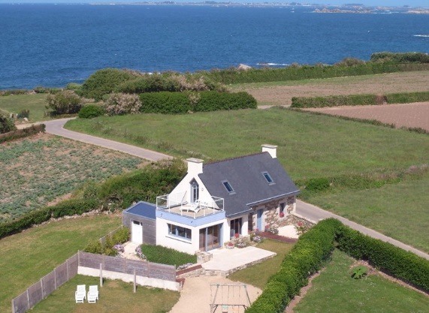
Name : Frau und Herr Cadiou Xavier & Nathalie
Adresse: 4 Rue Paulin de Fréminville - 35740 Pace - France
Mob : 00.33.7.84.09.89.31 – Email: xavier.cadiou@wanadoo.fr

im Folgenden genannt der Vermieter einerseits,

und:

Name: Vorname :

Addresse :
Email :
obile :

- Nb Personen ( ) - Eltern ( ) - Kindern ( ) – Baby ? (Ya – Nein)
- Kindern: Wie alt sind Sie (für ein besser Service 😊 : ( ) - ( ) - ( ) - ( )
- Hunde : Ja/ Nein - Number ( )
- Sprechen Sie französich ? - Parlez-vous français ? : Ja/oui – Nein/non – ein bischen/un peu

im Folgenden genannt der Mieter andererseits,

wird eine zeitweise Vermietung für den Zeitraum von ( ) bis zum ( ) vereinbart.

Adresse des Mietobjekts: Keradennec, 29233 Cleder - France

Höhe der Mietzahlung : ( ) € / Woche – Anzahl der Wochen ( ) – PreiB : € inklusive Nebenkosten,

mit Ausnahme der folgenden Kosten (bitte angeben: Elektrizität, Gas, Wasser, Kurtaxe…)

Eine Anzahlung von 25% ( €) wurde vom Mieter bereits geleistet.
Der Restbetrag von …… 75%…….. sowie eine Kaution von 300 €. werden am Tag der Schlüsselübergabe übergeben..

Beiliegend die allgemeinen Mietbedingungen (von denen ein unterschriebenes Exemplar zurückzusenden ist), die Beschreibung des Mietobjekts und ein Zufahrtsplan.

Ausgefertigt in zwei Exemplaren in Cleder, ………………….. am ………………..

Der Vermieter Der Mieter
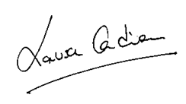

ALLGEMEINE BEDINGUNGEN

Die vorliegende Vermietung wird unter den allgemein üblichen Bedingungen und Rechtsbedingungen für solche Vorgänge abgeschlossen, insbesondere unter den nachfolgenden Bedingungen, zu deren Einhaltung sich der Mieter verpflichtet. Bei Nichteinhaltung ist der Vermieter berechtigt, Schadensersatz zu fordern und sogar den Vertag ohne Minderung des Mietpreises zu lösen.

- Die Ankunft ist vorgesehen für 4pm, am Samstag, den : / /202
Die Abfahrt ist vorgesehen für 10am, am Samstag, den : / /202

- Für den Fall eines Rücktritts gilt folgende Regelung:
- Rücktritt des Mieters:
- über einen Monat vor Mietantritt verliert der Mieter die geleistete Anzahlung.
                - - unter einem Monat vor Mietantritt ist der Mieter zudem verpflichtet, als Strafe den Differenzbetrag zwischen Anzahlung und Gesamtmietbetrag zu begleichen.
- Rücktritt seitens des Vermieters:
                - - der Vermieter ist verpflichtet, dem Mieter innerhalb von sieben Tagen nach dem Rücktritt den doppelten Anzahlungsbetrag rückzuüberweisen.

- Wenn eine Verspätung des Mietantritts seitens des Mieters von über vier Tagen gegenüber der vorgesehenen Ankunftszeit nicht mitgeteilt wurde, kann der Vermieter versuchen, die Unterkunft neu zu vermieten, ohne dass sein Recht, sich mit einer Schadensersatzforderung an den Mieter zu wenden, eingeschränkt würde.

c) Verpflichtung die Unterkunft selbst und in familiärer Weise zu bewohnen und zu pflegen. Alle Installationen sind funktionsbereit, und Reklamationen diesbezüglich, die später als 24 Stunden nach dem Mietantritt gemeldet werden, können nicht anerkannt werden. Reparaturen, die aus Nachlässigkeit oder mangelnder Pflege während der Vermietung notwendig werden, müssen vom Mieter getragen werden. Es ist darauf zu achten, dass die Ruhe der Nachbarschaft nicht durch den Mieter oder seine Familie gestört wird.

d) Die Räumlichkeiten werden möbliert mit Küchenausstattung, Geschirr, Gläsern, Decken und Kopfkissen, wie in der beigefügten Beschreibung präzisiert, vermietet. Gegebenenfalls sind der Vermieter oder sein Stellvertreter berechtigt, vom Mieter bei seiner Abreise folgende Kosten zu fordern: den Preis für die Reinigung der gemieteten Räumlichkeiten (Pauschalpreis von 70 EURO), den Gesamtwert in Höhe des Wiederbeschaffungspreises der beschädigten, zerbrochenen, angebrochenen oder wertgeminderten Gegenstände, Möbel oder Einrichtungsgegenstände und derjenigen Gegenstände, deren Abnutzung höher als bei der entsprechenden Mietdauer normal ist, und den Preis für die Reinigung verschmutzter Decken, sowie eine Entschädigung für Beschädigungen aller Art an Vorhängen, Tapeten, Zimmerdecken, Teppichen, Bodenbelägen, Scheiben, Betten usw....

e) Der Mieter kann eine Besichtigung der Räumlichkeiten durch den Vermieter oder seinen Stellvertreter nicht verweigern, wenn diese darum bitten.

Der Vermieter Der Mieter

ZUSTANDSBESCHREIBUNG

Adresse des Mietobjekts :, Keradennec (GPS : Keradennec oder Kerradenec) PLZ: 29233 - Cleder - Frankreich

Art des Objekts:

- Ferienhaus Wohnfläche: 110 m²
- Ausrichtung: Süd
- Garten: 3300 sqm (eingeschlossen – Hecke+Zaun)

- Details der Räume und der Einrichtung im Erdgeschoss:

Roscoff (14km), Saint Pol de Léon (10km), Morlaix (25 km) (Finistère, Bretagne, France )
150 m vom Meer, die Karte ansehen .
Haus für max 7 Personen, 110 m², Garten 3300m² .

Ausstattung

2 Doppelbett(en) 160*200, 2 Einzelbett(en) 80*200, Küche, 2 Badezimmer, Waschmaschine, Fernsehgerät, 3 Terrassen, alles für Kindern, TV HD 107 mit Deutsch TV, Wifi, Fahrrader, Paddle.

Unternehmungen in der näheren Umgebung

Segeln, Surfen, Angeln, Wandern, Reiten, Kanu/Kajak, Golf, Tennis, Thermalbad.

Elektrizität und Heater : Frei (geothermische)
- Wasser: Frei
- BettLinen: Frei
- Badetuch: Nein - bitte bringen
- Endereinigung: (nür ob Sie wollen nicht machen : 70 €)
- Hund: 3€/Tage

